ОТЧЕТ ПО УСТАНОВКЕ DOCKER
- Переходим на официальный сайт и устанавливаем докер
- Для установки требуется знать архитектуру компьютера. Для этого в терминале вызываем команду:

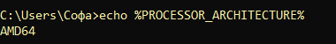
3)После установки проверяем наличие Docker на компьютере
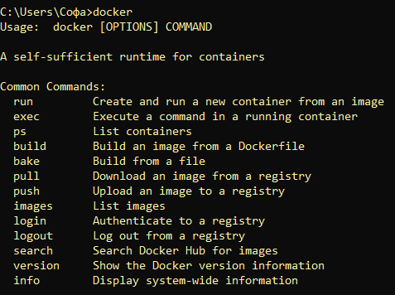
4)Создаем контейнер nginx
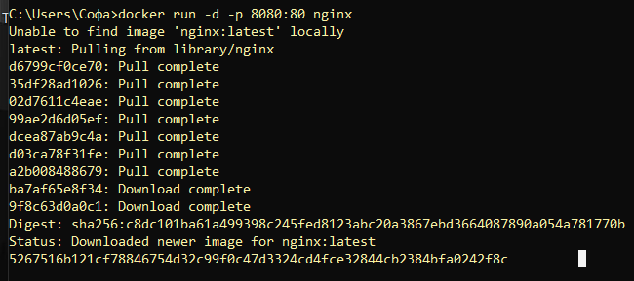
5)Заходим в приложение и открываем контейнер
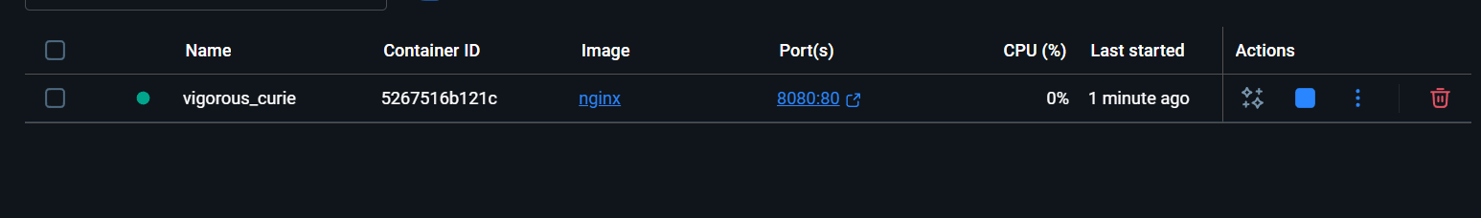
ГОТОВО!
